МИНИСТЕРСТВО НАУКИ И ВЫСШЕГО ОБРАЗОВАНИЯ  
РОССИЙСКОЙ ФЕДЕРАЦИИ

Федеральное государственное бюджетное образовательное

учреждение высшего образования

**«Рязанский государственный радиотехнический университет**

**Имени В. Ф. Уткина»**

Факультет вычислительной техники

Кафедра вычислительной и прикладной математики

Отчёт по практической работе №2

по дисциплине:  
“Моделирование”

по теме:

“Проверка качества генераторов псевдослучайных чисел”

Выполнил: ст. гр. 242  
Дубовицкий Н. А.

Проверил: Анастасьев А. А.

Рязань 2025

**Цель работы:**

Используя результаты, полученные при выполнении практического занятия №1, проверить качество последовательности псевдослучайных чисел. Для этого применяются три статистических критерия:

* критерий Пирсона (хи-квадрат),
* критерий Колмогорова,
* Покер-тест при k=2.

**Практическая часть:**

Разработанная программа автоматически выполняет статистический анализ сгенерированной последовательности. В ходе работы вычисляются:

* коэффициент χ2 для критерия Пирсона,
* статистика λ для критерия Колмогорова,
* показатели для Покер-теста (число совпадений цифр в парах, число различных пар, ожидаемые значения и значение критерия χ2).

Полученные величины сравниваются с критическими значениями. По результатам проверки делается вывод о соответствии последовательности равномерному распределению.

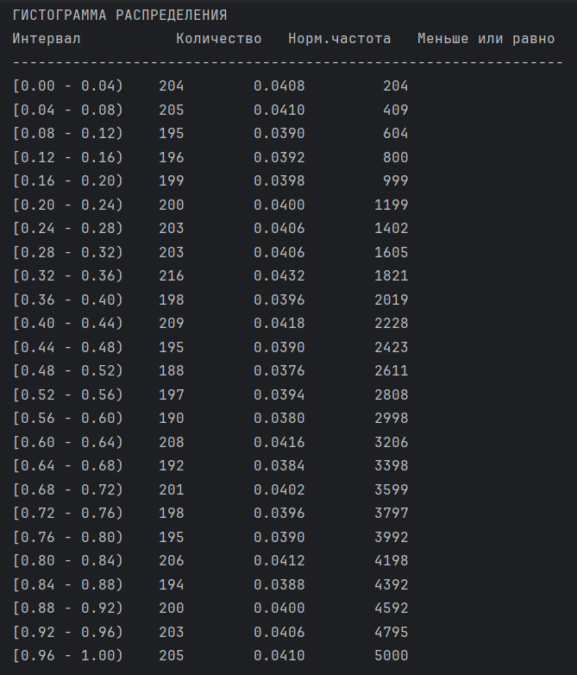

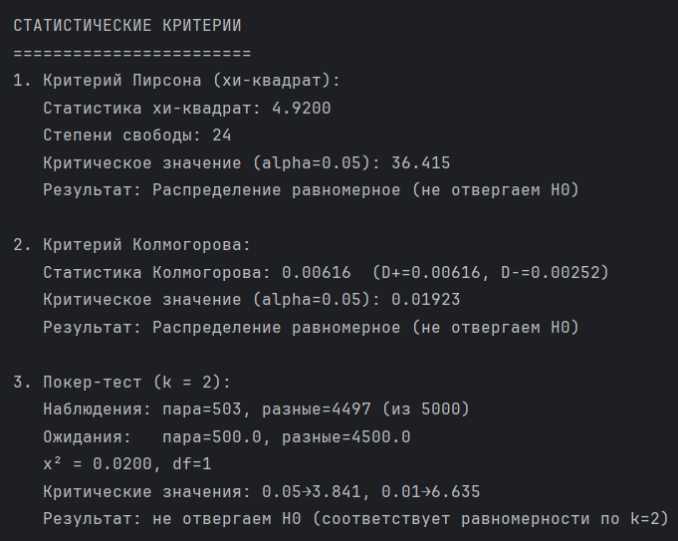

При числе степеней свободы r = k-1 = 25-1 = 24 и вычисленном коэффициенте «Хи-квадрат» (χ2=4.9200) можно утверждать, что генератор формирует последовательность случайных чисел, распределение которых соответствует теоретическому равномерному закону с достоверностью около **95% по критерию Пирсона**.

При вычисленном коэффициенте «Лямбда» (λ=0.00616) последовательность не выходит за пределы допустимых отклонений, и полученные значения принадлежат теоретическому равномерному закону распределения согласно **критерию Колмогорова** с вероятностью порядка **95%**.

По результатам **Покер-теста при k=2k** (χ2=0.0200, df = 1) наблюдаемые и ожидаемые частоты (503 и 500; 4497 и 4500 соответственно) практически совпадают. Это означает, что гипотеза о равномерности распределения **не отвергается**, и сгенерированная последовательность соответствует равномерному распределению по данному критерию.

**Вывод:** В ходе практической работы, используя результаты, полученные при выполнении практического занятия №1, было проведено исследование качества последовательности псевдослучайных чисел с применением критерия Пирсона, критерия Колмогорова и Покер-теста при k=2. Все три критерия показали, что распределение последовательности соответствует теоретическому равномерному закону, а гипотеза H0 не отвергается.

Ответы на контрольные вопросы  
**1. Что позволяет проверять тест распределения на плоскости? В чем он заключается?**

**Тест распределения на плоскости** позволяет проверять:

* Независимость последовательных пар чисел
* Отсутствие корреляций между соседними значениями
* Равномерность распределения в двумерном пространстве

**Суть теста:** Последовательные пары чисел (x₁,x₂), (x₃,x₄), ... интерпретируются как координаты точек на плоскости [0,1)×[0,1). Проверяется равномерность распределения этих точек.

**2. Для чего нужны критерии проверки датчиков псевдослучайных чисел?**

**Критерии нужны для:**

* Проверки статистических свойств генератора
* Оценки соответствия теоретическому распределению
* Обнаружения закономерностей и корреляций
* Гарантии качества случайности для приложений
* Сертификации криптографических генераторов

**3. В чем сущность критерия χ² Пирсона?**

**Сущность критерия χ²:**

* Сравнение наблюдаемых частот с теоретически ожидаемыми
* Разбиение диапазона на интервалы (бины)
* Вычисление суммы квадратов отклонений относительных частот
* Оценка значимости отклонений от теоретического распределения

**4. При выполнении каких условий возможно применение критерия χ² Пирсона?**

**Условия применения:**

* Объем выборки достаточно большой (n ≥ 50)
* Ожидаемые частоты в каждом бине ≥ 5
* Наблюдения независимы
* Теоретическое распределение известно
* Данные измерены в шкале наименований или порядка

**5. Каким образом определяется число степеней свободы для критерия χ²?**

**Число степеней свободы:**

ν=k−1−r*ν*=*k*−1−*r*

где:

* k - число интервалов (бинов)
* r - число оцененных параметров распределения

Для равномерного распределения (параметры известны): ν = k - 1

**6. В чем заключается критерий Колмогорова?**

**Сущность критерия Колмогорова:**

* Сравнение эмпирической функции распределения с теоретической
* Вычисление максимального отклонения D = max|Fₙ(x) - F(x)|
* Использование статистики D√n для проверки гипотез
* Более мощный чем χ² для непрерывных распределений

**7. С помощью какого критерия можно проверить независимость псевдослучайных величин?**

**Для проверки независимости используются:**

* **Критерий серий** - проверка чередования знаков
* **Автокорреляционный тест** - проверка корреляций с лагами
* **Тест на монотонность** - проверка возрастаний/убываний
* **Двумерные тесты** - распределение пар последовательных чисел

**8. С помощью каких критериев можно проверить случайность цифр в генерируемой последовательности?**

**Критерии проверки случайности цифр:**

* **Частотный тест** - равномерность распределения цифр
* **Тест серий** - проверка пар и троек цифр
* **Покер-тест** - комбинации цифр как в покере
* **Тест на монотонность** - длины возрастающих последовательностей
* **Критерий монотонности** - проверка паттернов
* **Тест на сжатие** - невозможность сжатия случайной последовательности